Budgettaire impact van de ‘thermic ban’ op de Brusselse overheidsvloten (personenwagens & MPV’s)

Datum: 02/03/2023

Redactie: Nele Sergeant (Leefmilieu Brussel), Stefan Salinger (VUB)

Context
De Brusselse overheden hebben niet alleen de verplichting om hun wagenpark (versneld) te vernieuwen om de LEZ kalender te respecteren, ze moeten eveneens in het kader van het Besluit ‘Voorbeeldgedrag’ verplichtingen naleven omtrent de aankoop en leasing van hun voertuigen. Reeds sinds 2015 mogen de nieuwe personenwagens en MPV’s niet op diesel aangedreven zijn en werden quota ingevoerd omtrent de opname van ‘zero-emissie’ voertuigen. Vanaf 1 januari 2025 wordt dit sterk versneld, aangezien vanaf dat moment alle nieuwe personenwagens en MPV’s, alsook de motorfietsen, zero-emissievoertuigen moeten zijn. De transitie naar emissiearme mobiliteit wordt dan ook nu al met een grotere versnelling uitgevoerd voor de Brusselse overheidsvloten in vergelijking met de algemene kalender voor de Lage-emissiezone (LEZ).
De overheidsvloten telden eind 2021 ongeveer 4.338 voertuigen, minder dan 1% van het totale Brus-selse voertuigenpark. Hiervan zijn er 809 personenwagens, 852 MPV’s, 1.301 bestelwagens, 56 minibussen, 34 bussen (exclusief MIVB), 861 vrachtwagens, 71 landbouwvoertuigen, 57 motorfietsen en 297 specifieke voertuigen (vb. takelwagens, veegwagens, ziekenwagens, etc.). Van de 117 nieuwe personenwagens en 51 MPV’s in 2021 was resp. 28% en 55% volledig elektrisch. Bij de personenwagens (volledige vloot) rijdt 64% op benzine en 29% elektrisch; bij de MPV’s rijdt 62% op benzine en 13% elektrisch, met ook nog een aandeel van 7% CNG (gecomprimeerd aardgas). Gemiddeld leggen de personenwagens jaarlijks net geen 10.000 km af (9774 km om precies te zijn), bij de MPV’s gaat het om 6093 km/jaar. Bij de personenwagens wordt nu voor 61% van de voertuigen gekozen voor leasing, bij MPV’s gaat het om 24%.

De elektrificatie van de wagenvloten / het verduurzamen van het vlootbeheer is echter een veranderingsproces en vergt eveneens (investerings)budgetten in de komende jaren voor de overheden. Leefmilieu Brussel heeft een “budgettool” ontwikkeld die de overheden de mogelijkheid geeft om een high-level inschatting te maken op van de totale kosten voor de vervanging van hun lichte voertuigen (personenwagens en MPV’s).
In deze nota wordt een analyse gemaakt van de resultaten van de budgettool voor de 27 overheden die de tool hebben gebruikt voor hun vloot (en aan Leefmilieu Brussel hebben bezorgd).

Doelstelling
Het doel van de analyse omtrent de budgettaire impact is om een globale high-level inschatting te kunnen maken van de kosten op lange termijn voor de vervanging van de thermische voertuigen in de overheidsvloten door een batterij elektrisch voertuig (BEV), rekening houdend met de verplichting vanaf 2025 en op basis van een ‘Total Cost of Ownership’ (TCO) aanpak.
Aangezien het de bedoeling is de vlootbeheerders bij de Brusselse overheden ook zelf te kunnen laten gebruik maken van deze analyses, werd hiertoe een tool opgebouwd in Excel, waarbij simulaties kunnen uitgevoerd worden, data geactualiseerd en ook bepaalde parameters kunnen gewijzigd worden, om zo het budget te optimaliseren.
Deze ‘budgettool’ laat toe om de totale kosten en gemiddelde jaarlijkse kost in te schatten voor de periode 2022-2035 voor de vervanging van de personenwagens en MPV’s in de vloot. Hierbij wordt zowel met de investerings- als exploitatiekosten rekening gehouden, voor verschillende scenario’s van vervanging door een elektrisch of benzinevoertuig. De tool berekent dan ook niet de totale kosten die gepaard gaan met het vlootbeheer, maar enkel de TCO-kosten voor de vervangingsvoertuigen.

Toegepaste methodologie
Bij de berekening van de budgettaire impact wordt gebruik gemaakt van de ‘Net Present Value’ (NPV) berekening, die rekening houdt met de verschillende investerings- en exploitatiekosten voor de te vervangen voertuigen tussen 2022 en 2035. Er wordt hierbij echter geen rekening gehouden met de eventuele investeringskosten voor eigen laadinfrastructuur.
Om te bepalen wanneer de voertuigen in de bestaande vloot moeten vervangen worden, werd rekening gehouden met de LEZ-kalender en het Besluit ‘Voorbeeldgedrag’, en met een levensduur van 10 jaar voor de aankoop en 5 jaar voor de leasing van voertuigen. De tool laat echter ook toe om de hypotheses omtrent de levensduur te wijzigen voor eigen gebruik door de vlootbeheerder.
De tool laat toe om 4 specifieke scenario’s te berekenen:
- Scenario 1 ‘fleet’: In dit scenario zullen alle voertuigen aan het eind van hun levensduur worden vervangen door een BEV. De levensduur wordt berekend op basis van het jaar van ingebruikname, dus de geschatte levensduur.
- Scenario 2 ‘Reduction’: In dit scenario worden voertuigen die minder dan 3500 km/jaar (parameter kan gewijzigd worden in de tool) afleggen niet vervangen; alle andere voertuigen worden aan het eind van hun levensduur vervangen door een BEV.
- Scenario 3 ‘Au plus tard’: In dit scenario worden voertuigen die vóór 2025 moeten worden vervangen, nog steeds vervangen door benzinevoertuigen (generiek model); voertuigen die in 2025 of later moeten worden vervangen, worden door een BEV vervangen.
- Scenario 4 ‘Custom’: In dit scenario kan de gebruiker voor elk voertuig in het wagenpark afzonderlijk een vervanger kiezen, of besluiten het niet te vervangen. Dit scenario laat dus toe aan de vlootbeheerder om meer gerichte keuzes te maken. Dit scenario is daarom optioneel in te vullen.
Nadat de scenario’s zijn uitgevoerd, maakt de tool een berekening van de ‘Net Present Value’ van de TCO van alle vervangen voertuigen (tussen 2022 en 2035). Onder TCO worden alle kosten in verband met de aanschaf van het voertuig (indien voertuig in aankoop), alsook alle gebruikskosten gedurende de berekende looptijd (tot 2035) meegerekend. De gebruikskosten betreffen de brandstof- en energiekosten, belastingen, verzekeringen, onderhoud, enz.
De NPV wordt weergegeven als een totaalbedrag voor de periode 2022 tot en met 2035, maar ook als een gemiddelde jaarlijkse kost (totaalbedrag gedeeld door 14 jaren). Daarnaast wordt ook telkens weergegeven hoeveel voertuigen (personenwagens en MPV’s samen) er zich nog in het park bevinden, alsook de gemiddelde Ecoscore van deze voertuigen per jaar.

Evaluatie van de ontvangen formulieren
De ontvangen formulieren worden niet geanalyseerd op individueel niveau, maar gegroepeerd per overheidsgroep: gemeenten, OCMW’s, regionale instellingen, kabinetten. Ondanks de verschillende activiteiten binnen eenzelfde groep, kunnen we toch belangrijke overeenkomsten vinden binnen deze groepen, waardoor de analyses relevanter zijn per groep dan voor het geheel van de overheden.
Van de 76 instanties die over de betrokken voertuigcategorieën beschikken, werden 27 ingevulde formulieren ontvangen (responsgraad van 36%): 4 kabinetten, 4 OCMW’s, 9 gemeenten en 10 regionale instellingen.

Resultaten
We kunnen scenario 1 ‘fleet’ (bij elke vervanging wordt gekozen voor een BEV) gebruiken als vergelijkingsbasis voor de andere scenario’s. Bij scenario 2 zal er dan bijkomstig een vlootreductie optreden, bij scenario 3 zal er nog tot net voor 2025 kunnen vervangen worden door een benzinevoertuig i.p.v. een BEV.

Vlootgroottes
Om een idee te krijgen van de vlootgroottes van de 27 verschillende ontvangen formulieren, geeft Figuur 1 de spreiding weer van de huidige vloten (eind 2021), gegroepeerd per overheidsgroep. Hierbij zien we dat deze vloten gemiddeld uit 30 voertuigen bestaan (enkel personenwagens en MPV’s), met de mediaan op 10 voertuigen. Er zijn ook twee uitschieters die over meer dan 100 voertuigen beschikken. Vooral de OCMW’s en kabinetten hebben kleine vloten (2-8 voertuigen).
Qua gemiddelde grootte gaat het om 45 voertuigen bij de gemeenten, 5 bij de OCMW’s, 37 bij de regionale instellingen en 3 bij de kabinetten. Algemeen geldt dat er een lineair verband bestaat tussen de vlootgrootte en de jaarlijkse kosten: hoe kleiner de vloot, hoe lager de kosten.
In totaal waren in deze analyses 804 voertuigen (personenwagens en MPV’s) betrokken, hetgeen overeenkomt met de helft van deze voertuigcategorieën van alle betrokken overheden, met een goede mix tussen de types overheden en vlootgroottes.

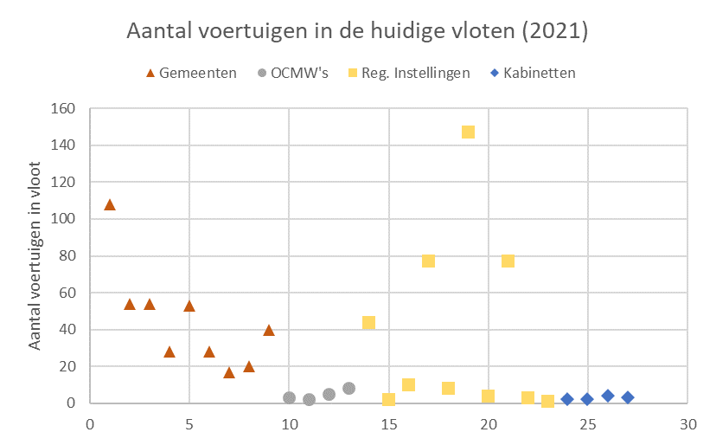

Figuur 1 : Spreiding van het aantal voertuigen (personenwagens en MPV’s samen) in de geanalyseerde vloten, situatie eind 2021.
Om het onderscheid tussen grote en kleine vloten te kunnen opheffen, worden de verdere analyses opgebouwd volgens de jaarlijkse kost per voertuig, waarbij de NPV (jaarlijkse kost) gedeeld wordt door het aantal voertuigen in de huidige vloot.

Jaarlijkse kosten volgens scenario 1 - ‘Fleet’
In figuur 2 worden de jaarlijkse kosten per voertuig getoond voor scenario 1, wanneer elk voertuig vervangen wordt door een BEV uit de opdrachten/aankoopcentrales. Voor een betere leesbaarheid, geeft de X-as het aantal huidige voertuigen weer in een logaritmische schaal.
Hierbij zien we dat de kosten gespreid zijn tussen 3.000 en 13.000 €/jaar en per voertuig, met een gemiddelde van 8.606 €. Bij de kabinetten ligt dit gemiddelde het hoogst met ongeveer 11.400 €/jaar, bij de andere groepen ligt het telkens gemiddeld rond 8.100 €. Ter vergelijking, de jaarlijkse kost van het generieke benzinevoertuig in de analyses bedraagt 4.800 €.
! Opgelet, deze cijfers moeten voorzichtig benaderd worden, aangezien deze berekeningen sterk beïnvloed worden door het onderscheid tussen voertuigen in aankoop of leasing, maar vooral ook door de ouderdom van de vloten. Immers, een vloot met veel oude voertuigen zal al snel vervangingen moeten uitvoeren, die al vroeg in de berekening worden meegenomen. Bij jonge vloten zal het pas een aantal jaren verder in de analyse zijn dat deze recente voertuigen moeten vervangen worden en hiervoor kosten berekend worden.

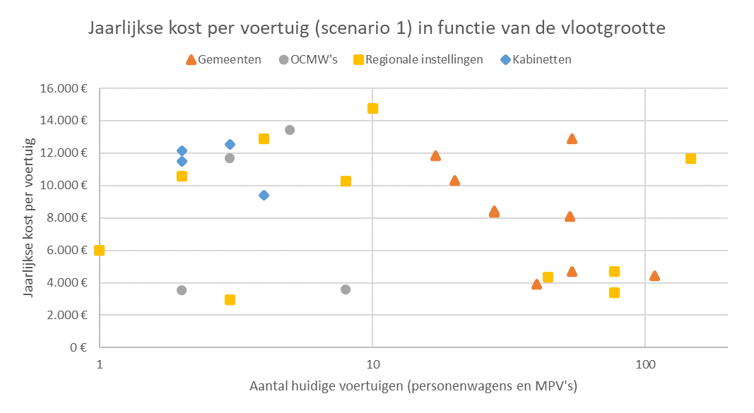
Figuur 2 : Jaarlijkse TCO-kosten genormaliseerd per voertuig in scenario 1 (‘fleet’) in functie van het aantal voertuigen (personenwagens en MPV’s) in de huidige vloot (eind 2021), weergegeven op een logaritmische schaal (X-as).

Mogelijke vlootreductie
Indien we kijken naar de voertuigaantallen in de analyse, is er bij scenario 2 een sterke vlootreductie mogelijk. Voertuigen die jaarlijks minder dan 3500 km afleggen worden hierbij vanzelf verwijderd, de andere voertuigen worden door een BEV vervangen. Figuur 3 geeft weer dat bij de kleine vloten (max. 10 voertuigen), er een grote spreiding bestaat, tussen de vloten waarbij geen reductie mogelijk is en vloten die (theoretisch) volledig zouden kunnen opgeheven worden omdat ze te weinig kilometers afleggen. Gemiddeld is over alle entiteiten heen een theoretische reductie van -33% van de vlootgrootte mogelijk. Dit komt bovendien overeen met het gemiddelde dat we terugvinden voor de vloten van > 10 voertuigen. Voor de kleine vloten blijkt deze oefening dan ook minder relevant te zijn.
!Opgelet, deze aannames houden geen rekening met de effectieve mogelijkheid van de betrokken overheden om deze voertuigen uit de vloot te verwijderen, het betreft een louter theoretische oefening.

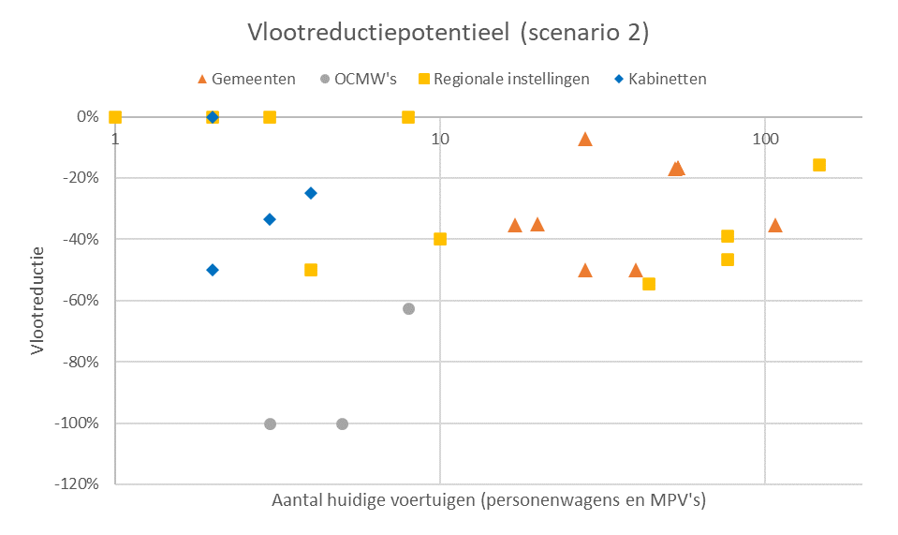
Figuur 3 : Mogelijke vlootreductie voor scenario 2 (‘Reduction’) in % t.o.v. scenario 1. De X-as geeft het aantal personenwagens en MPV’s weer in de huidige vloot, op een logaritmische schaal.

Mogelijke kostenreducties bij scenario’s 2 (‘Reduction’) en 3 (‘Au plus tard’)
Tabel 2 geeft een overzicht van de mogelijke kostenreducties in verhouding tot scenario 1. Over de verschillende groepen heen geeft het reductiescenario (scenario 2) gemiddeld een kostenvoordeel van -34 % per jaar. Deze is het grootst bij de OCMW’s, waar ze gemiddeld 85% beter doen door dit scenario toe te passen, bij de overige groepen ligt de gemiddelde winst tussen 23 en 29 %. Door in sommige gevallen nog niet meteen een BEV te kopen maar eerst nog een benzinevoertuig (vóór 2025), zoals toegepast in scenario 3, is ook een budgettair voordeel mogelijk, maar dit is beperkt tot gemiddeld 4% over alle entiteiten heen (variërend tussen 3 en 9% bij de groepen). In sommige gevallen zien we echter dat het zelfs een budgettair nadeel vormt om de keuze voor een BEV bij de vervanging uit te stellen, aangezien er enkele entiteiten zijn – met grotere vloten - waarvoor een (beperkte) kostenverhoging uit de bus komt. Dit is te zien in Figuur 4, voor de entiteiten met positieve waarden.

Tabel 1 : Theoretische kostenreducties voor de scenario’s bij de verschillende groepen overheden, telkens ten opzichte van scenario 1 (‘Fleet’).
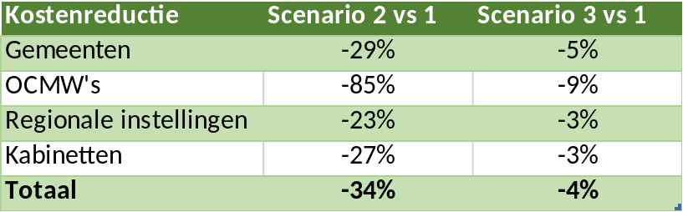

In onderstaande grafieken (figuur 4) wordt per overheidsgroep telkens de jaarlijkse kostenbesparing voor de verschillende scenario’s vergeleken tegenover scenario 1 ‘fleet’.

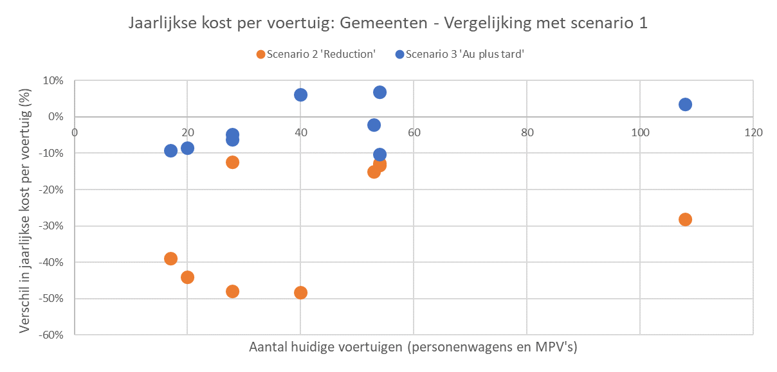
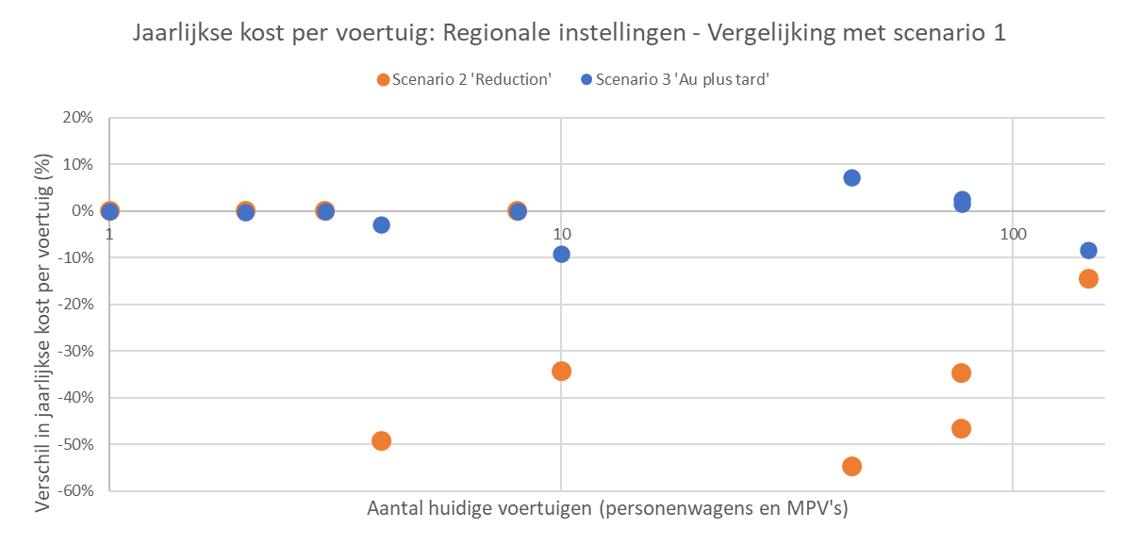
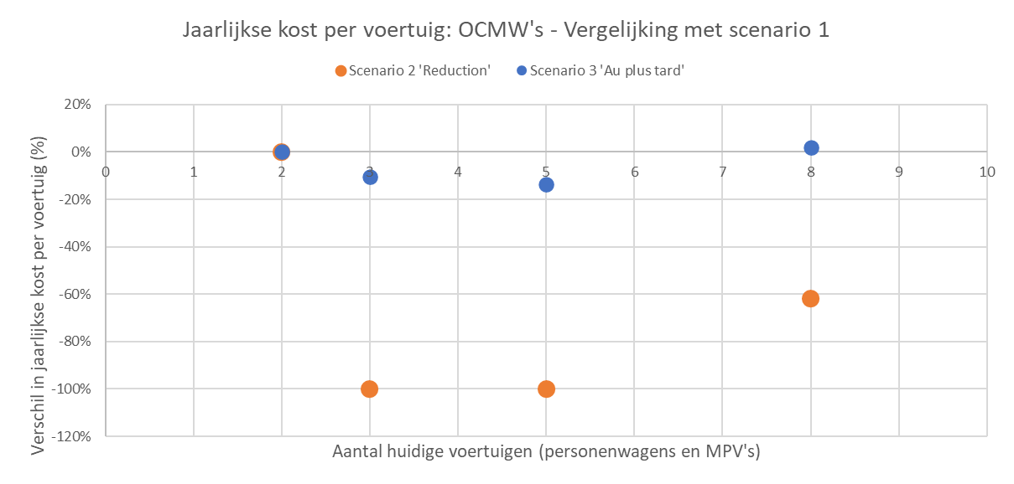
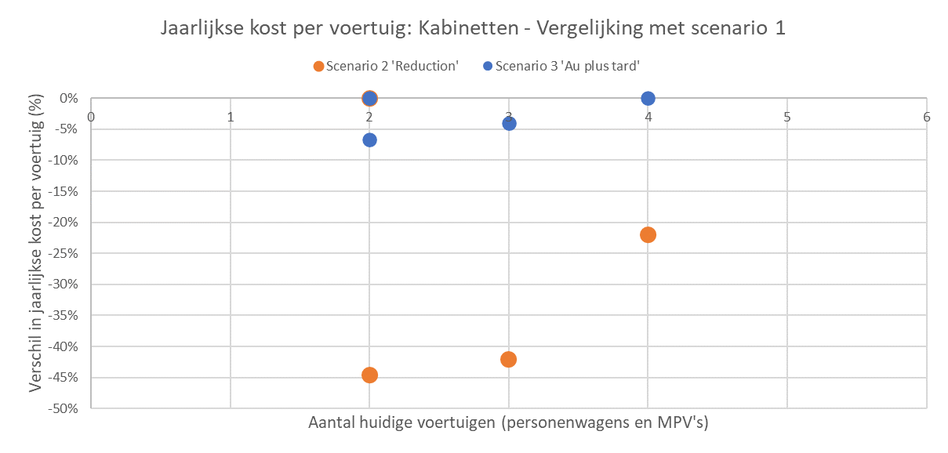
Figuur 4 : TCO-kostenverschil (per voertuig en per jaar) voor scenario’s 2 (‘reduction’) en 3 (‘au plus tard’) ten opzichte van scenario 1 (‘fleet’), in functie van het aantal huidige voertuigen, en opgedeeld per overheidsgroep: gemeenten, regionale instellingen, OCMW’s en kabinetten.

Conclusies
Doordat BEV’s in het algemeen nog duurder zijn bij aankoop dan benzinevoertuigen, maar ze een lage gebruikskost kennen (mits de elektriciteitsprijzen genormaliseerd zijn), is een TCO voor deze voertuigtechnologie gunstiger bij hogere kilometrages. Aangezien overheidsvoertuigen echter vaak weinig kilometers afleggen, toont deze analyse dat bij “business as usual” (scenario 1 in de budgettool) de TCO voor BEV nog (steeds) niet gunstig is voor de overheden. Het is het dan ook des te belangrijker voor de overheden om na te gaan of een voertuig niet beter kan verwijderd worden uit de vloot en opgevangen door het gebruik van de (bak)fiets, deelwagen of openbaar vervoer. De tool beschouwt daarom ook een scenario met vlootreductie, waarbij vertrokken wordt van de hypothese dat voertuigen die minder dan 3500 km/jaar afleggen, niet hoeven vervangen te worden (scenario 2). Uit de analyses blijkt dat met deze hypotheses de vloot (personenwagens en MPV’s) in theorie met een derde kan gereduceerd worden en dat eveneens het jaarlijks budget met een derde kan verminderd worden.
Er werd daarnaast nog een bijkomend scenario geanalyseerd, waarbij de overheden eerst nog een voertuig kunnen vervangen door een benzinemodel (vóór 2025) en ze dus niet meteen alle voertuigen door een BEV zouden vervangen. In dit geval (scenario 3) is echter maar een beperkte budgettaire winst van gemiddeld 4 % mogelijk, in sommige – vooral grote - vloten zien we zelfs dat dit nadelig zou zijn en deze best reeds nu kiezen voor een BEV wanneer een voertuig aan vervanging toe is.
De budgettool biedt de mogelijkheid aan de vlootbeheerders om een overzicht te verkrijgen van hun vloot van lichte voertuigen (personenwagens en MPV’s) en het beheer van de te vervangen voertuigen. De tool moet hen kunnen ondersteunen om de budgettaire impact op TCO-niveau van de toekomstige keuzes voor de vervanging van hun voertuigen op een high-level niveau te kunnen inschatten en hen te sensibiliseren voor een rationeler vlootbeheer, waarbij bepaalde voertuigen uit de vloot kunnen verwijderd worden (of vervangen door duurzamere alternatieven) en het voordeel hiervan kan ingeschat worden.
In alle gevallen is het belangrijk om de transitie naar elektrificatie van de overheidsvloten op basis van een TCO-benadering en op een rationele en duurzame manier op te zetten. De Mobility & Fleet Facilitator staat hierbij steeds klaar om deze overgang te begeleiden en om analyses op maat te maken voor complexere vloten (andere voertuigtypes,…).

Zie ook: “Evaluatierapport van de milieuprestaties van de voertuigvloten in 2021”, https://leefmilieu.brussels/media/1816/download?inline
Aangezien waterstofvoertuigen momenteel geen realistische optie zijn (omwille van lage energie-efficiëntie, hoge prijzen, ontoereikende waterstofinfrastructuur en beperkt marktaanbod), werden in de tool enkel ‘batterij elektrische voertuigen’ beschouwd als ‘zero-emissie’ voertuigen.
Enkel in het ‘au plus tard’ scenario (zie verder) wordt ook de mogelijkheid voorzien om voertuigen die nog vóór 2025 moeten vervangen worden, door een benzinevoertuig te vervangen i.p.v. een BEV, om zo nog de kosten te drukken. Dit is conform het Besluit ‘Voorbeeldgedrag’.
Voor een personenwagen die 25.000 € kost bij aankoop.

